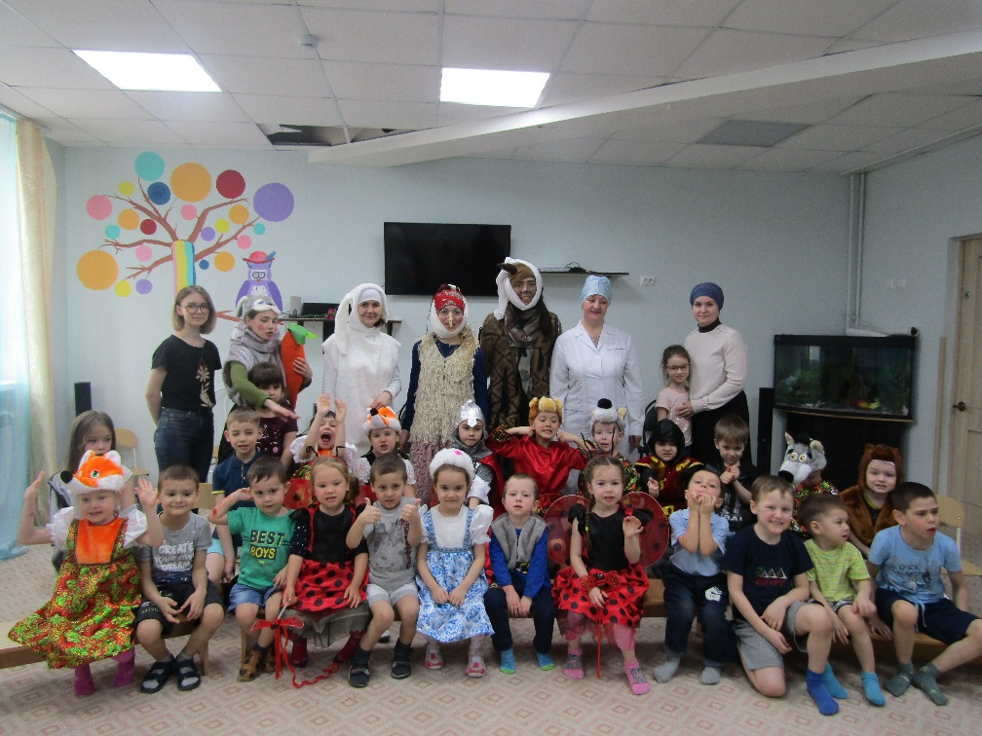**28 – 29.03.19г.** была проведена **Акция**

по профилактике стоматологических заболеваний/

**Гигиена полости рта ребенка, основные правила чистки зубов**

**(Сказка для малышей с практическим участием.** Для детей средних (4 – 5 лет), старших (5 – 6 лет) и подготовительных (6 – 7 лет) групп).

Гайнутдинова С.Р. Директор сем. клубов «Кырлай», «Тургай»; Пестерникова Г.Ю. медицинская сестра ГАУЗ ДСП№ 1

Абдуллина Ф.С. И.О. по ГОВ ГАУЗ ДСП№ 1;

По данным ВОЗ (Всемирной организации здравоохранения), более 90% людей во всем мире неправильно чистят зубы, следовательно, взрослые неправильно учат чистить зубы и своих детей. Только единицы обращают внимание на то, что детская ротовая полость имеет существенные отличия от полости рта взрослого, а значит, и гигиена молочных зубов тоже отличается. Стоматологи советуют обращать внимание на строение молочных зубов, особенно на первые моляры. Шестые зубы уязвимы более остальных. Прорезываются они быстрее других и часто дистальные бугры поздно освобождаются от «капюшона», который служит местом скопления зубного налета. Кроме того, именно в детском возрасте вероятность возникновения кариеса близка к 100%. Это связано с неспособностью детского организма противостоять бактериям, со строением и уязвимой структурой самого зуба и с другими факторами.

Наиболее оптимальный вариант для родителей – проконсультироваться с гигиенистом, врачом стоматологом, которые покажут вашему малышу, как правильно чистить зубы, и расскажут, с какой

регулярностью нужно это делать.

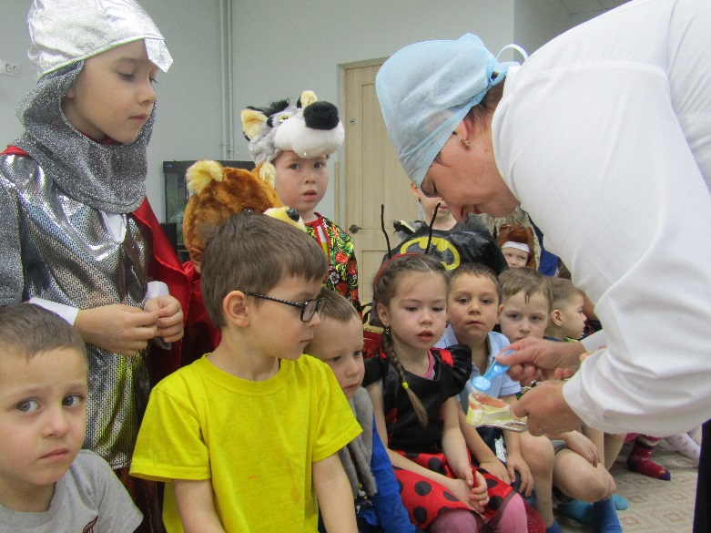 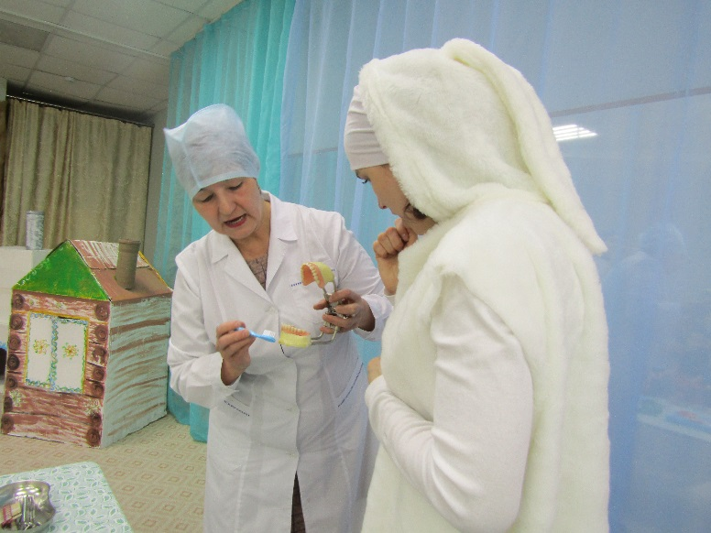

В гигиене полости рта есть одно **золотое правило**, которое актуально как для взрослых, так и для малышей: **поел – почисти зубы.** Однако следовать ему удается далеко не всегда, особенно, если дело касается перекусов на ходу, в гостях или в транспорте. Дома же этому правилу нужно следовать неукоснительно. Самое главное – не забывать об этой важной процедуре и довести ее до автоматизма. Каковы же основные правила детской гигиены?

Специалистом – Пестерниковой Г.Ю. медицинской сестрой ГАУЗ ДСП№ 1, была дана исчерпывающая информация на понятном, доходчивом языке детям и их воспитателям **по:**

**основным правилам гигиены полости рта для детей**

* Следует чистить зубки как минимум два раза в день специальной пастой и детской щеточкой: после завтрака и перед сном.
* Зубная нить должна стать незаменимым помощником в гигиене полости рта.
* Для того чтобы предупредить [возникновение бутылочного кариеса](https://www.startsmile.ru/detskaya-stomatologiya/karies/butylochnyy.html), количество перекусов в течение дня, тем более сладких, лучше всего свести к минимуму.
* Каждые полгода следует посещать кабинет зубного врача, в случае если нет проблем с зубами. Если проблемы есть, визиты к врачу должны происходить чаще;

**средствам гигиены полости рта для детей**

Необходимые предметы для детской гигиены полости рта – это зубная щетка и паста. Детскую зубную щетку следует выбирать с мягкой и относительно короткой щетинкой в 2 см, маленькой узкой головкой в два ряда пучков и длинной ручкой. Подросшему малышу, который начинает чистить зубы сам, лучше всего подойдет щетка с недлинной ручкой, но при этом объемной – для упрощения процедуры. Дозировка пасты не должна превышать размеров ноготка на мизинце ребенка. Малыш будет охотнее чистить зубы специальной детской пастой с приятным вкусом и ароматом. Главное – проследить, чтобы ребенок не увлекся и не съел зубную пасту, иначе это может привести к повреждению слизистой, возникновению аллергии, а в некоторых случаях и к дисбактериозу.

Также существуют салфетки для гигиены полости рта. Они предназначены для детей, которым еще рано пользоваться зубными щетками и пастами. Эти салфетки являются прекрасным средством для очищения зубов и десен малыша. В составе салфеток содержится ксилит, который подавляет рост и размножение бактерий, вызывающих кариес. Они незаменимы и в период прорезывания зубов. Желательно хранить их в холодильнике, так как прохладные салфетки помогут смягчить болевые ощущения в деснах малыша. Кроме того, они помогут впоследствии приучить ребенка к будущим ежедневным гигиеническим процедурам.

Еще один необходимый предмет гигиены – зубная нить. Помогайте малышу удалять зубной налет между зубами и в области десен с помощью нити, чтобы предупредить зубной камень.

Три отличия детской пасты от взрослой

* Требования к рецептуре, то есть, к самому составу тюбика – самое главное отличие. Речь идет о низкой абразивности детских паст: они должны либо совсем не содержать фтора, либо содержать его в минимальных количествах; зачастую средства гигиены для малышей содержат дополнительные ферменты, размягчающие налет до его полного растворения; а вот от паст с отбеливающими частицами лучше отказаться и потерпеть до 12 лет – в нежном возрасте они нанесут больше вреда, чем пользы.
* Вкус и аромат, как правило, с добавлением фруктовых, шоколадных и других усилителей вкуса. По статистике, около 30 – 35% детей при чистке проглатывают вкусную пасту. По этой причине стоматологи рекомендуют использовать пасты с нейтральными ароматами, во избежание эксцессов.
* Красочность тюбика и его оформление;

**профессиональной гигиене полости рта у детей**

Под [профессиональной гигиеной](https://www.startsmile.ru/gigiena-polosti-rta/professionalnaya.html) принято понимать комплекс процедур, цель которых – оздоровить ткани и органы ротовой полости и предупредить возникновение стоматологических недугов. Сюда входит снятие мягкого и твердого налета с зубов, закрытие фиссур, то есть зубных ямочек, придание им меньшей уязвимости, а также покрытие зубной поверхности специальным лаком.

Кабинет зубного врача – не такой коварный, каким выглядит на первый взгляд.

***Помимо профилактической процедуры врач может провести урок гигиены полости рта, подобрать для ребенка пасту и щетку, исходя из индивидуальных особенностей строения ротовой полости, а также дать полезные и грамотные советы по уходу и правилам поведения во время лечения в стоматологическом кабинете, познакомить с основными стоматологическими инструментами;***

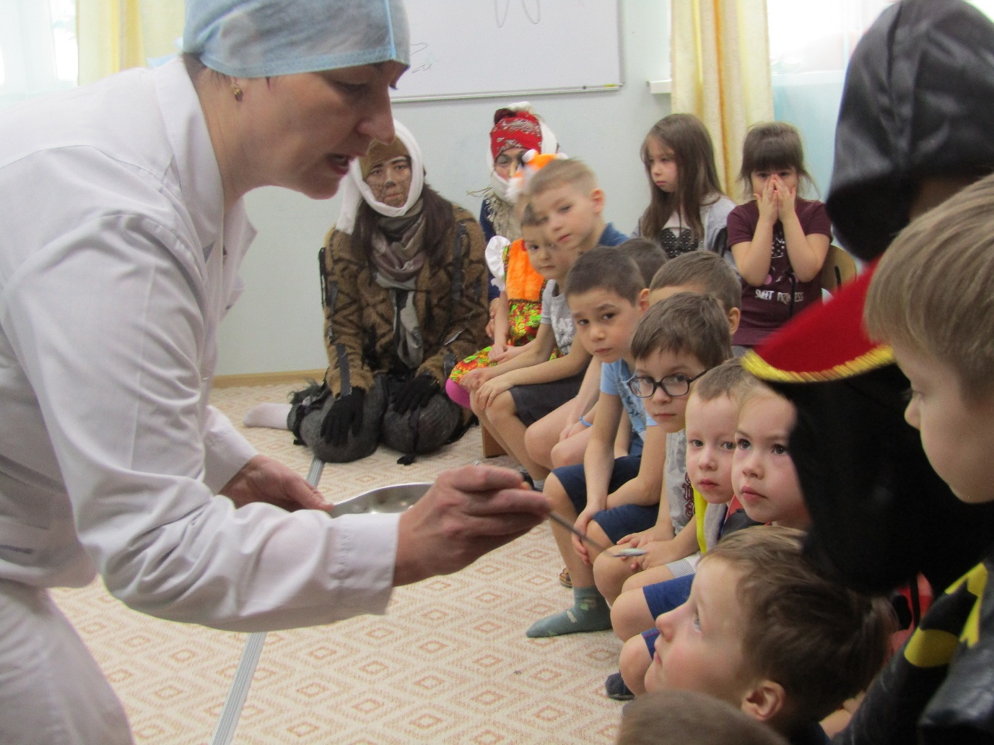

**пошаговой инструкции чистки зубов**

Проводить очищение необходимо 3 минуты! Уделять особое внимание следует труднодоступным областям: линии дёсен, межзубным промежуткам.

**Схема чистки:**

1. Намочите щётку тёплой водой.
2. Нанесите пасту тонкой полоской на щётку.
3. Начинайте очищение с верхней челюсти. Сначала обработайте дальние коренные и жевательные зубы за щеками.
4. Направление движений – слева направо. Если вы левша, лучше начинайте справа.
5. Основное правило методики – щётку располагайте параллельно дёснам.
6. Не надавливайте сильно на щётку.
7. Движения – круговые, каждую область чистите 10 сек. За это время делайте 10 движений щёткой.
8. После начинайте чистку от дёсен к нижним краям.
9. Далее обработайте внутренние поверхности таким же образом.
10. Очистите язык и внутренние поверхности щёк.
11. Прополощите рот, 3 раза сменив воду.

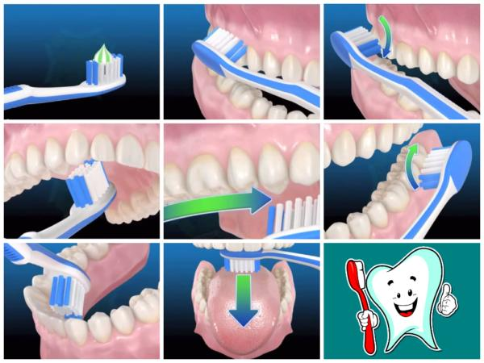

***Не забывайте после каждой процедуры мыть щётку и обрабатывать антисептиком.***

В завершении мероприятия были подведены итоги, детям задавались вопросы по уходу за полостью рта, на которые они с удовольствием, активно отвечали.

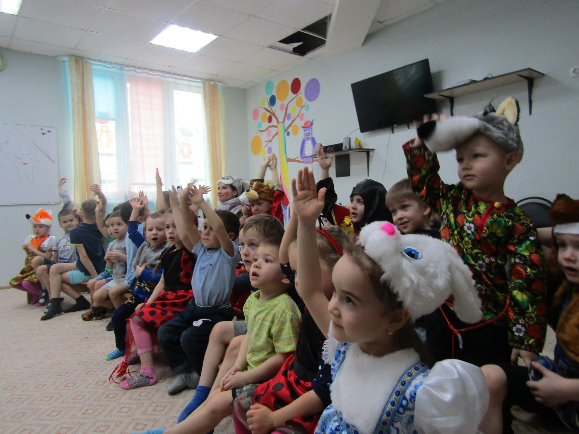

***Напоследок хочется еще раз обратить внимание на то, что уход за зубами ребенка требует особого отношения в связи с последующим формированием «пожизненных» зубов.***

***Ведь, насколько будут здоровы молочные зубы, настолько будут крепки и коренные!***